Letní škola ekologické výchovy
Horská Kvilda 2024
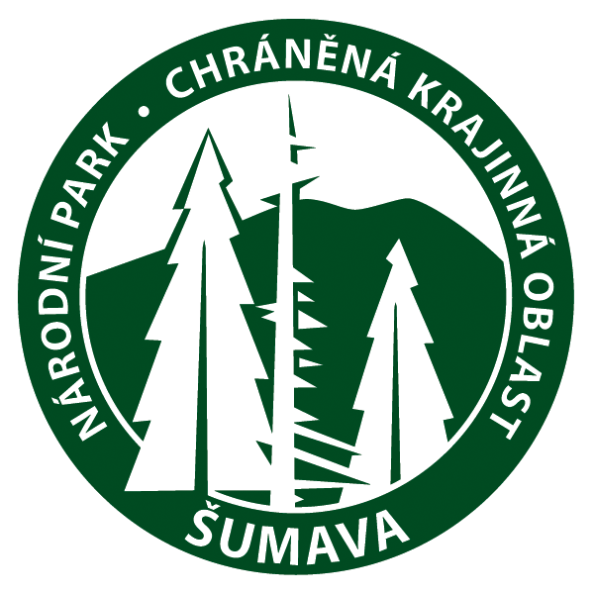
Národní park Šumava je tou nejlepší učebnou pod širým nebem
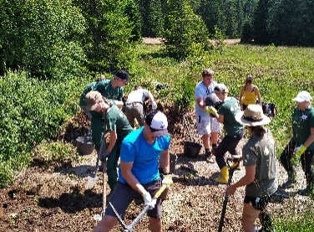
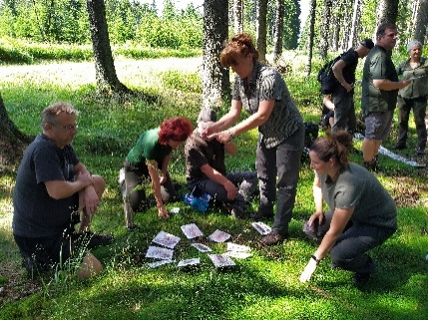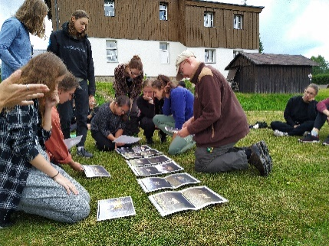

Termín: 22. - 26. 7. 2024
Místo: Středisko environmentální výchovy Horská Kvilda, Národní park Šumava https://www.npsumava.cz/navstivte-sumavu/ekologicka-vychova/sev-horska-kvilda/
Účastnický poplatek: Účastnický poplatek ve výši 900,- zaplaťte do 10. 6. 2024 na účet č. 78-2895150227/0100, Komerční banka a.s. a do poznámky napište Vaše jméno. Pokud za Vás bude poplatek hradit škola a potřebujete fakturu, pošlete fakturační údaje na e-mail: sindlerova@ekoregion-uhlava.cz. Účastnický poplatek zahrnuje ubytování, stravu, lektory a materiály pro účastníky včetně certifikátu o absolvování programu.
Co vzít s sebou: počítejte s tím, že počasí na Šumavě je nevyzpytatelné a budeme se pohybovat převážně venku!!
Nezapomeňte: přezůvky do budovy, batohy do terénu, šátky na oči, dalekohled, dvoje boty, karimatku, podložku na relaxační techniky v terénu, oblečení proti dešti… V budově je k dispozici povlečení a vysoušeče na boty.
Parkování: V místě je velmi omezená možnost parkování zdarma. Ostatní parkovací plochy v okolí jsou zpoplatněné. Pokud je to možné, sdílejte ve více lidech dopravu autem. Rádi Vám v tom organizačně pomůžeme.
V rámci programu navrhnul NP Šumava celodenní výpravu po hřebeni Třístoličníku. Varianta, kterou nakonec zvolíme, bude záviset na tom, jak bude možné zajistit dopravu po NP vlastními auty a jak fyzicky náročnou trasu bude většina účastníků schopna absolvovat. Prosíme proto o vyplnění přiloženého dotazníku!

Program
(program se může měnit v závislosti na aktuálním počasí)

Pondělí 2024
13.00 – 14.00 Příjezd účastníků
14.00 – 15.00 Prezence, ubytování
15.00 – 17.00 Seznámení s okolím H. Kvildy, seznamovací aktivity
18.00 – 20.00 Úvodní přednáška o EVVO Správy NP Šumava - Environmentální výchova Správy Národního parku Šumava, představení didaktických materiálů, výukových materiálů, výukových programů atd.

Úterý 2024
9.00 – 12.00 Pojďme na to od lesa – představení projektu „ Pojďme na to od lesa“ praktické ukázky aktivit v terénu
12.00 – 13.30 Oběd, volný čas
13.30 – 18.00 Výukové programy NP Šumava – praktické ukázky aktivit z výukových programů
20.00 – 21.00 Seznámení s celodenním středečním výletem Třístoličník, Trojmezná, Plechý

Středa 2024
8.00 – 19.00 Přeměny horského lesa – Celodenní výlet po hřebenu Třístoličník, Trojmezná, Plechý

Čtvrtek 2024
09.00– 12.00 Dopolední výukový program Horská Kvilda – Kvilda – cca 10 km celkem.
Ukázka přírodovědných aktivit v terénu, návštěva NC Kvilda.
12.00 – 13.30 Oběd, volný čas
13.30 – 18.00 Výukové programy NP Šumava – praktické ukázky aktivit z výukových programů
18.30 – 20.00 Vyhodnocení, krátká přednáška o Bavorském národním Parku

Pátek 2024
Výukové programy NP Šumava – praktické ukázky aktivit z výukových programů nebo Návštěva Bavorského NP – Haus zur WILDNIS https://www.youtube.com/watch?v=2yqwdjZHR6U
Bude upřesněno

Výukové programy NP Šumava:
- Výukové programy pro I., II. stupeň ZŠ a víceletých gymnázií
- Geologie Šumavy
- Relaxační a odpočinkové aktivity v přírodě
- Celoroční projekt „Pojďme na to od lesa“
- Návštěva NC včetně výběhu se zvířaty
- Datlova stezka kolem Borových Lad – určeno pro větší děti
- Procházka s Luční vílou kolem Kvildy – určeno pro malé děti

Lektoři SEV Správy NP Šumava: Ing. Hana Černá, Mgr. Stanislav Čtvrtník, Tomáš Kopec, Marie Krippelová, Mgr. Martina Kučerová, Bc. Jiří Machart

Kontakt na MAP IV Klatovy:
Jitka Babková, MAS Ekoregion Úhlava, tel. 602 179 381, babkova@ekoregion-uhlava.cz

--------------------------------------------------------------------------------------------------------------

DOTAZNÍK:
Jméno a kontakt:
Jsem schopen/schopna ujít trasu v délce: | 5 km | 10 km | 15 km
Mohu vlastním vozem dojet z Horské Kvildy na parkoviště pod Třístoličníkem: Haidmühle Parkplatz Dreisselparkplatz (cca 60 km) | Ne | Ano | Ano a můžu vzít další spolucestující
Plánuji dopravu na LŠ EVVO | Ne | Ano | Ano a můžu vzít další spolucestující

